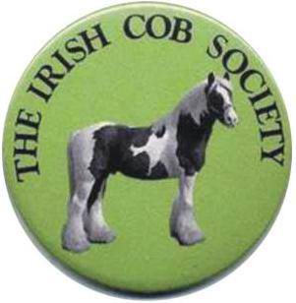
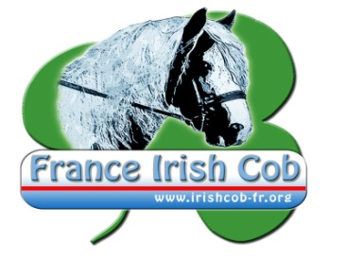
Résultats inspection à titre initial
Irish Cob

Villers la montagne - 17 mars 2012

N° | Noms du cheval | Jugement | Classe
Poulains < 2ans
12 | Benson du prieuré | Facteur Irish Cob
13 | Baliste | Irish Cob
14 | Belwyn des Près de secs | Facteur Irish Cob
 | Boston des cigales | /
Pouliche < 2ans
11 | Bonnie des longs crins | A représenter
Hongres
15 | Vandôme du Vallon | Irish Cob
26 | Pacha | Irish Cob
Juments
1 | Clononeen Belle | Déjà Irish Cob | /
2 | Roan Mare | Facteur Irish Cob
3 | Cillbarra Fianna | Irish Cob | ELITE
4 | Chywoon China to arriouet | Facteur Irish Cob
5 | Cillbarra Sapphire | Déjà Irish Cob | /
6 | Ava | Facteur Irish Cob
7 | Sherydane | Irish Cob PART BRED
8 | Vida Bella | Irish Cob
9 | Cillbarra Dorcha | Déjà Irish Cob | /
10 | Emilie | Facteur Irish Cob
Etalons
16 | Brachenhill Zac | Facteur Irish Cob | Agréé ETALON
17 | Tristan Van Voormezele | Déjà Irish Cob | Agréé ETALON
18 | Pride du Petit Verger | Irish Cob | Agréé ETALON
19 | Chywoon Aeden | Facteur Irish Cob | Agréé ETALON
20 | Clononeen Joker | / | /
21 | Sasko de la Floraliere | Irish Cob | Agréé ETALON
22 | Chywoon Remington | / | /
32 | Lady’s blue Nanuk | Irish Cob | Agréé ETALON
34 | The Master | Déjà Irish Cob | ELITE
36 | King Arthur | Déjà Irish Cob | Agréé ETALON
*Grade 1 = Mention Elite pour les chevaux étant des parents inconnus

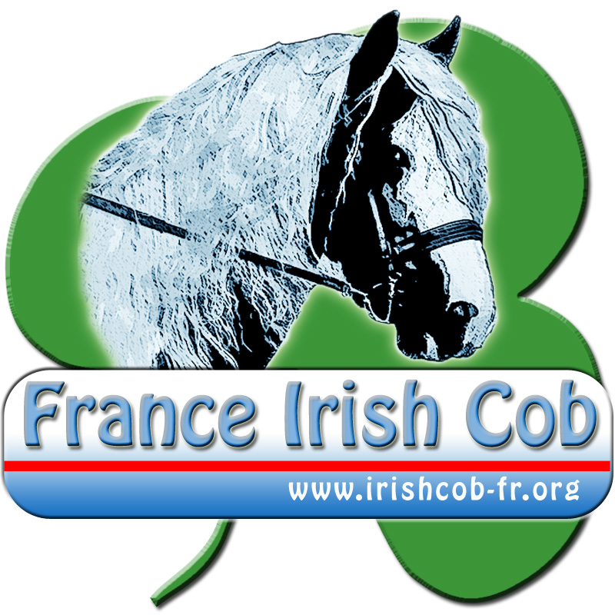
Résultats

Concours Modèle et Allures Irish Cob

Villers la montagne - 17 mars 2012

N° | Nom du cheval | Classement
Juments
3 | Cillbarra Fianna | 1ère
5 | Cillbara Sapphire | 2ème
1 | Clononeen Belle | 3ème
9 | Cillbara Dorcha | 4ème
Poulain< 2ans
12 | Benson du Prieuré | 1er
23 | Band’Jo de think here | Absent
Hongre
25 | Gareth | 1er
24 | Cillbarra Fidelio | 2ème
Etalon
34 | The Master | 1er
 | King Arthur Van Hippolacta | 2ème
17 | Tristan Van voormezele | Non présenté
27 | Pasqual de think Here | Non présenté

Champion de journée :


